Haz un visionado comprensivo de los siguientes apartados [del video tutorial:](https://www.udemy.com/curso-de-typescript-el-lenguaje-utilizado-por-angular-2/learn/v4/content)

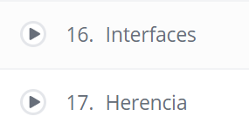

* Una **interfaz** nos sirve para indicar a la clase que la implementa, los métodos y propiedades que va a tener de forma obligatoria.
* **Herencia**: mecanismo por el cual las clases hija heredan de las clases padre.

**Tarea.** Modifica en tu proyecto el archivo **coche.ts**

* Define la **interfaz CocheBase** (métodos getModelo y getVelocidad). La clase coche implementa esta interfaz. Comprueba cómo falla la compilación si “incumples el contrato de la interfaz”. Captura la pantalla de la compilación.
* Añade al proyecto un nuevo archivo **programa.ts**

Define la clase Programa (atributos nombre y version)

Define la clase EditorVideo (atributo timeline). Esta clase extiende la clase Programa.

Define métodos get y set

Instancia la clase hija y comprueba que esta clase tiene disponibles todos los métodos de la clase padre: crea un nuevo método que devuelva un string con todos los datos del objeto (nombre, versión y timeline)

No olvides importar el script a index.html.

Sube a moodle el proyecto actualizado.